5e année du primaire
Semaine du 8 juin 2020
Internet, vérité ou mensonge? 1
Annexe – Plan de ma lettre 2
What time is it? 3
Annexe 1– Up the clock! 4
Annexe 2 – Answers 5
Roule le plus loin possible! 6
Annexe 1 – Le plan incliné et compilation des résultats 8
Annexe 2 – Compilation des résultats 9
Annexe 3– Compilation des résultats 10
Est-ce un minéral ou une roche ? 11
Annexe 1– Un minéral ou une roche ? 12
Annexe 2 – Solution 13
Beau barbot 14
Annexe 1 – Beau barbot 15
Annexe 2 – Exemples 16
Le christianisme, c'est pas sorcier! 17
Annexe – Le christianisme, c'est pas sorcier ! 18
Tic-Tac-Toe 19
Annexe 1 – Tic-Tac-Toe 21
Annexe 2 – Jeu Tic-Tac-Toe 22
Annexe 3 : Solutionnaire Jeu Tic-Tac-Toe 23

Français, langue d’enseignement

Internet, vérité ou mensonge?

Consigne à l’élève
- Visionne la courte vidéo et écris dans ton plan (en annexe) la signification du mot canular et quelques synonymes.
- Écris dans ton plan le conseil qui est donné dans cette vidéo.
- Lis l'article Reconnaitre les fausses infos pour t'aider à distinguer les vraies informations des fausses.
- Après cette lecture, ajoute d'autres conseils dans ton plan.
- À partir de ton plan, compose une lettre à une personne âgée de ton choix pour lui donner des conseils afin d'identifier les vraies informations des fausses qui circulent sur Internet.
- Tu peux visionner une autre vidéo : C'est quoi les fake news?
- Tu peux lire cette chronique sur ce sujet : https://ici.radio-canada.ca/nouvelle/1025272/exercice-de-verification-des-faits-reperer-fausse-nouvelle-quatre-etapes
- Tu peux aussi lire cette affiche : https://www.priv.gc.ca/media/4745/privacytipsposter_f.pdf

Matériel requis
- Une tablette, un téléphone cellulaire ou un ordinateur pour visionner la vidéo et lire l'article.
- Une feuille ou un cahier et un crayon.

Information aux parents

À propos de l’activité
Votre enfant s’exercera à :
- Regarder une vidéo pour en ressortir l'idée principale.
- Lire un article pour s'informer, repérer des informations importantes et prendre des notes.
- Écrire une lettre.
- Développer sa pensée critique à l'ère du numérique.
Vous pourriez :
- Poser des questions à votre enfant sur ce qu'il a appris dans l'article.
- Demander à votre enfant les conseils qu'il écrira dans sa lettre avant de commencer son écriture.
Source : Activité proposée par Manon Grenier, conseillère pédagogique à la Commission scolaire des Appalaches

Français, langue d’enseignement

Annexe – Plan de ma lettre
Écris la signification du mot canular :
Écris un ou deux synonymes du mot canular :
Écris des conseils pour démêler le vrai du faux :
- Vus dans la vidéo Attention canular :
- Lus dans l'article Reconnaitre les fausses infos :

Modèle d'une lettre
Écris la date.

Commence avec une formule de salutation :
Cher grand-papa,
Chère tante,

1- Commence ta lettre en te présentant à la personne de ton choix.

2- Ensuite, explique des conseils pour se protéger sur Internet.

3- Explique des conseils pour découvrir ce qui est vrai du faux sur Internet.

Écris une formule de politesse :
Je t'aime grand-maman.
J'ai hâte de te voir.

Anglais, langue seconde

What time is it?

Consignes à l’élève
Can you read the time in English? Voyons voir si tu sais lire l’heure en anglais! Il y a deux façons différentes de lire l’heure en anglais. Cette activité a pour but de les découvrir et de t’amener à les utiliser!
- Commence par écouter la première vidéo Learn to tell time.
- Ensuite, écoute la deuxième vidéo Telling the time.
- Pour t’exercer, tu peux réécouter les deux vidéos, mais sans regarder l’image cette fois! À la place, sors une feuille de papier et un crayon, puis écris les heures que tu entends!
- Ensuite, passe à l’annexe! Peux-tu identifier les heures qui sont écrites et les retranscrire correctement?
- Puis, passe à l’annexe! Peux-tu lire et retranscrire correctement les heures qui y sont présentées?
- Pour terminer ou pour aller plus loin, sors une feuille et un crayon et décris l’horaire d’une journée à l’aide d’une sorte de liste à puces. Pour chaque activité dans ton horaire, écris l’heure en anglais. Par exemple: ‘’At seven o’clock in the morning, I wake up…..At nine o’clock in the morning, I… At one o’clock in the afternoon…’’.
- Tu peux présenter ton ordre du jour à tes parents ou à tes amis en chattant.

Matériel requis
- Une feuille et un crayon.
- Une tablette ou un ordinateur permettra d’accéder à :
- La vidéo: Learn to tell time
- La vidéo: Telling the time
- Les heures à identifier sont en annexe!

Information aux parents

À propos de l’activité
Votre enfant s’exercera à :
Écouter les différentes façons de dire l’heure en anglais à partir de deux vidéos.
Lire à voix haute les heures et les comprendre.
Écrire les heures en lettres et en anglais.
Vous pourriez :
Prendre connaissance des vidéos à écouter ainsi que de l’activité en annexe.
L’accompagner dans la lecture et dans la rédaction des heures.
Lire l’ordre du jour qu’il aura à vous présenter.

Anglais, langue seconde

Annexe 1– Up the clock!
Can you tell what time it is? Lis d’abord à haute voix l’heure écrite en anglais. Puis, dessine-la sur l’horloge et traduit-la en chiffres!

It is six o’clock: ______  It is a quarter past four  OR four fifteen: ______  It is three in the afternoon: _______ | It is a quarter to eleven  OR ten fourty five: ______  It is half past seven  OR seven thirty: ______  It is twelve o’clock  OR noon! : ______

Anglais, langue seconde

Annexe 2 – Answers
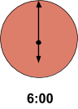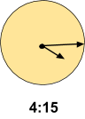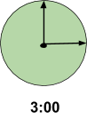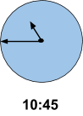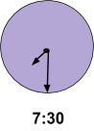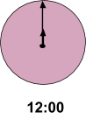

Mathématique

Roule le plus loin possible!

Consigne à l’élève
Trouve la position idéale de la piste pour que la voiture roule le plus loin possible!
- Crée le montage présenté à la page suivante.
- Fais rouler la voiture 3 fois à partir du haut du plan incliné.
- À chaque essai, mesure la distance parcourue par la voiture sur le sol et note-la dans un tableau comme celui de la page suivante.
- Estime la mesure de l’angle créé entre le plan incliné et le sol.
- À l’aide d’un rapporteur d’angle, mesure l’angle formé par le plan incliné et le sol. Si tu n’as pas de rapporteur d’angle, tu utiliseras l’estimation pour la comparaison avec les autres angles.
- Estime d’abord la distance qui sera parcourue par la voiture sur le sol.
- Fais rouler la voiture.
- Estime la distance réelle parcourue par la voiture sur le sol à chaque essai.
- Mesure ensuite la distance parcourue par la voiture sur le sol à l’aide d’un instrument de mesure. Ton estimation était-elle bonne?
- Indique la mesure de la distance parcourue par la voiture sur le sol selon les différentes unités du tableau.
- Fais la moyenne des distances parcourues par la voiture sur le sol à chaque essai dans l’unité de mesure de ton choix. Tu utiliseras cette moyenne pour comparer les distances parcourues par la voiture dans les différentes dispositions.
- Recommence en changeant l’angle du plan incliné.
- La voiture va-t-elle plus loin? Moins loin?
- L’angle est-il plus petit que le précédent? Plus grand?
- Si tu devais conseiller quelqu’un pour l’installation d’un plan incliné, quelle disposition conseillerais-tu? Pourquoi?

Matériel requis
- Voiture-jouet. Si vous n’en avez pas, utilisez un objet qui roule comme une boule.
- Surface plane (planche de bois large, couvercle de bac, etc.)
- Objets permettant d’élever le plan incliné à différents angles (livres, bac, ballon, etc.)
- Tableau pour compiler les résultats (il peut être reproduit à la main).
- Instrument de mesure permettant de mesurer la distance parcourue par la voiture en mètres, centimètres ou millimètres.
- Rapporteur d’angle
- Crayon
- Calculatrice

Mathématique

Roule le plus loin possible! (suite)

Information aux parents

À propos de l’activité
Votre enfant s’exercera à :
- Estimer des longueurs à l’aide d’unités conventionnelles
- Mesurer des longueurs à l’aide d’unités conventionnelles
- Établir des relations entre les unités de longueur
- Collecter des données à l’aide d’un tableau
- Calculer une moyenne arithmétique
- Estimer la mesure d’un angle
- Mesurer un angle
- Comparer des angles
Vous pourriez :
- Fournir du matériel à votre enfant pour la création du plan incliné.
- Amener votre enfant à qualifier l’angle du plan incliné (angle aigu).
- Fournir une calculatrice pour le calcul de la moyenne arithmétique.
- Proposer différents instruments de mesure à votre enfant (gallon à mesurer en mètres, mètre, règle de 30 cm, règle de 15 cm).
- Encourager votre enfant à tester plus de dispositions du plan incliné afin de trouver la position idéale pour celui-ci.
- Proposer à votre enfant de faire un schéma de chacune des dispositions du plan incliné.
Source : Activité inspirée d’une proposition de A. Geoffrion, conseillère pédagogique en mathématiques (Commission scolaire Marie-Victorin) et M.S. Gélinas conseillère pédagogique en mathématiques (Commission scolaire Marie-Victorin). Activité créée par Rosalie Mercier.

Mathématique

Annexe 1 – Le plan incliné et compilation des résultats
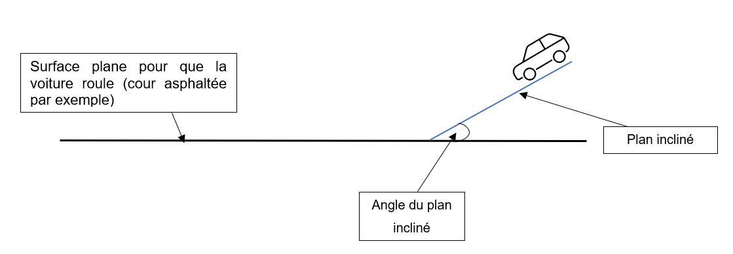
Tableau de compilation des résultats :Première disposition du plan incliné
J’estime que la voiture parcourra ______________________ sur le sol.

J’estime que l’angle créé par le plan incliné et le sol mesure _________.
 | Estimation de la distance parcourue par la voiture | Distance réelle parcourue par la voiture (en kilomètres) | Distance réelle parcourue par la voiture (en mètres) | Distance réelle parcourue par la voiture (en décimètres) | Distance réelle parcourue par la voiture (en centimètres) | Distance réelle parcourue par la voiture (en millimètres)
Essai 1
Essai 2
Essai 3

Distance parcourue par la voiture en moyenne : _____________

Mesure de l’angle créé par le plan incliné et le sol : _____________

Mathématique

Annexe 2 – Compilation des résultats
Deuxième disposition du plan incliné
J’estime que la voiture parcourra ______________________ sur le sol.

J’estime que l’angle créé par le plan incliné et le sol mesure _________.
 | Estimation de la distance parcourue par la voiture | Distance réelle parcourue par la voiture (en kilomètres) | Distance réelle parcourue par la voiture (en mètres) | Distance réelle parcourue par la voiture (en décimètres) | Distance réelle parcourue par la voiture (en centimètres) | Distance réelle parcourue par la voiture (en millimètres)
Essai 1
Essai 2
Essai 3

Distance parcourue par la voiture en moyenne : _____________

Mesure de l’angle créé par le plan incliné et le sol : _____________
L’angle est (plus petit/plus grand) que dans la première disposition.

Mathématique

Annexe 3– Compilation des résultats
Troisième disposition du plan incliné
J’estime que la voiture parcourra ______________________ sur le sol.

J’estime que l’angle créé par le plan incliné et le sol mesure _________.
 | Estimation de la distance parcourue par la voiture | Distance réelle parcourue par la voiture (en kilomètres) | Distance réelle parcourue par la voiture (en mètres) | Distance réelle parcourue par la voiture (en décimètres) | Distance réelle parcourue par la voiture (en centimètres) | Distance réelle parcourue par la voiture (en millimètres)
Essai 1
Essai 2
Essai 3

Distance parcourue par la voiture en moyenne : _____________

Mesure de l’angle créé par le plan incliné et le sol : _____________
L’angle est (plus petit/plus grand) que dans la première disposition.
L’angle est (plus petit/plus grand) que dans la deuxième disposition.

Science et technologie

Est-ce un minéral ou une roche ?

Consigne à l’élève
- À partir de la théorie présentée dans l’annexe « Un minéral ou une roche », trouve dans ta maison ou sort à l’extérieur pour retrouver dans ton environnement un minéral ou bien des roches de différents types. Tu pourras même les classer selon leur propriété

Matériel requis
- Papier crayon
Roches et minéraux que tu trouveras à l’extérieur

Information aux parents

À propos de l’activité
Votre enfant s’exercera à :
- Reconnaître la différence entre un minéral ou roche
- Classer des roches et minéraux selon leur propriété caractéristique
Vous pourriez :
- Aider votre enfant dans sa recherche à l’extérieur de roche et minéraux
- Regarder avec lui si vous possédez déjà des minéraux (substances pures) dans les objets du quotidien

Science et technologie

Annexe 1– Un minéral ou une roche ?
Un minéral est une substance pure. L’or, le quartz et les pierres précieuses en sont de bons exemples. La plupart du temps, un minéral est d’une seule et même couleur.

Quant à elle, la roche est formée de plusieurs minéraux. Certaines roches sont de différentes couleurs ou uniforme. D’autres sont formées de gros et de petits cristaux. On peut parfois observer des strates. Ce sont des lignes que l’on peut voir dans les roches.

Les géologues, les scientifiques qui étudient les roches et les minéraux, ont inventé
un système pour classer et identifier les minéraux. Voici quelques critères qu’ils utilisent.
- Leur couleur (gris, noir, blanc, vert, etc.)
- Leur texture (lisse, rugueux, poreux, etc.)
- Leur éclat (brillant, scintillant, aucune brillance, etc.)
- Leur dureté (facile à rayer avec un ongle, impossible à rayer avec une lame, etc.)
Exercices
Si c’est possible, retrouve dans ton environnement les différents minéraux et roches présentés ci-dessous et observe-les. Précise ensuite s’il s’agit d’une roche ou d’un minéral en nommant ses différentes caractéristiques de couleur, de texture, d’éclat et de dureté.
 | Minéral ou roche ? |  | Minéral ou roche ?
 | Ex : minéral | 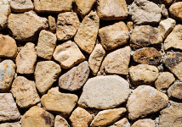
 | Caractéristiques : |  | Caractéristiques :
 | Transparent, lisse, scintillant, très dure
 | Caractéristiques : |  | Caractéristiques :
 |  | 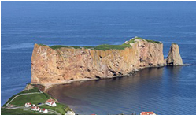
 | Caractéristiques : |  | Caractéristiques :
Exercices pour aller plus loin
- https://www.envolee.com/temp/Les-types-de-roches.pdf
- https://www.envolee.com/temp/Les-trois-types-de-roches.pdf

Science et technologie

Annexe 2 – Solution
 | Minéral ou roche ? |  | Minéral ou roche ?
 | Ex : minéral |  | Roche
 | Caractéristiques : |  | Caractéristiques :
 | Transparent, lisse, scintillant, très dure |  | Beige, poreux, aucune brillance, à tester pour la dureté
 | Roche |  | Minéral
 | Caractéristiques : |  | Caractéristiques :
 | Gris foncé, lisse, aucune brillance, à tester selon la roche trouvée |  | Vert, lisse, brillant, très dure
 | Minéral |  | Roche
 | Caractéristiques : |  | Caractéristiques :
 | Couleur Or, lisse, brillant, plutôt dure |  | Beige, poreux, aucune brillance, à tester pour la dureté

Arts plastiques

Beau barbot

Consigne à l’élève
- Dans le monde des arts, l'art figuratif et l'art abstrait sont souvent opposés. Connais-tu la distinction entre les deux ?  - Dans cette activité artistique, tu devras créer une œuvre figurative à partir d'un barbot abstrait.  - Voici les étapes qui tu devras suivre :  - Informe-toi sur l'art figuratif et l'art abstrait en lisant la première section de la page suivante.  - Réalise un barbot en traçant plusieurs lignes différentes sur une feuille. | 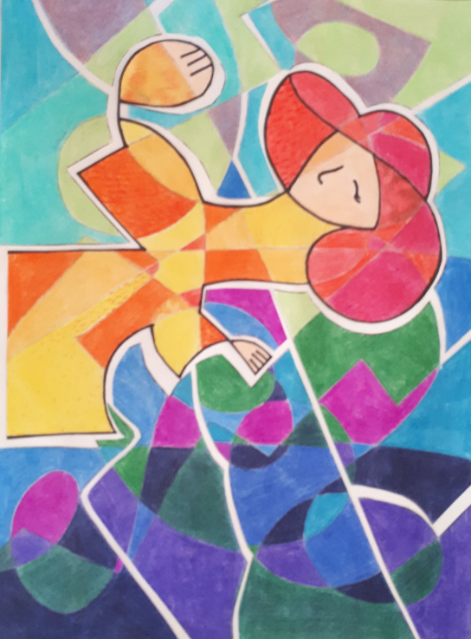
- Trouve un élément figuratif dans ton barbot et colore-le.
- Découpe et colle ton barbot sur une autre feuille pour créer un effet vitrail.

Matériel requis
- Les consignes qui se trouvent aux pages suivantes;
- Deux feuilles blanches ;
- Un crayon de plomb et un feutre noir ;
- Des crayons de couleur de bois ;
- Des ciseaux et de la colle.

Information aux parents

À propos de l’activité
Votre enfant s’exercera à :
- Différencier les lignes droites, courbes, brisées, horizontales, obliques et verticales ;
- Rechercher une idée liée à la proposition de création ;
- Différencier les couleurs chaudes des couleurs froides ;
- Différencier les textures ;
- Tracer à main levée, appliquer un pigment coloré en aplat, découper et enduire une surface de colle.
Vous pourriez :
- Aider votre enfant à trouver un élément figuratif dans son barbot.
- Aider votre enfant à créer de la texture dans certaines zones de son dessin.
- Discuter avec votre enfant de son expérience de création.

Arts plastiques

Annexe 1 – Beau barbot
L'art figuratif et l'art abstrait
L'art figuratif se manifeste par la représentation de la réalité. Dans les œuvres de ce type, on peut reconnaitre des objets, des personnes, des animaux, des paysages, etc. Parfois, les éléments figuratifs sont restitués le plus réalistement possible, avec tous les détails, comme une photographie. Au contraire, les éléments figuratifs sont parfois schématisés, déformés ou stylisés. L'art abstrait, pour sa part, se manifeste par la non-représentation de la réalité. Dans ces œuvres, on retrouve des formes et des couleurs qui tentent souvent de représenter les émotions.

Voici quelques œuvres pour t'aider à comprendre la distinction (clique sur le titre pour les voir !) :
- Le baiser, oeuvre figurative de Gustav Klimt;
- Bowl'd Banana, œuvre figurative de Mary Pratt;
- Abstract composition, œuvre abstraite de Jean Arp;
- Les clowns, oeuvre abstraite d'Étienne Hajdu.
Étapes de réalisation
À la page suivante, tu peux suivre les étapes en images!
- Découpe une bande de 3 cm sur deux bords d'une feuille blanche de manière à la rapetisser.
- Sur cette petite feuille, trace à main levée, au crayon de plomb, des lignes de toute sorte :
Droite | Courbe | Brisée | Horizontale | Oblique | Verticale
Astuce – Fais environ 10 lignes qui se croisent sans surcharger ta feuille.
- À travers les lignes, trouve un élément figuratif. Il peut s'agir d'un objet, d'un personnage, d'un animal, etc. Trace le contour de cet élément au feutre noir en suivant les lignes de plomb. Tu peux ajouter quelques détails au feutre noir (comme l'œil, le nez et les doigts de l'exemple).
- Colore ton dessin en utilisant des couleurs chaudes (jaune, orangé, magenta) pour l'intérieur de ton élément figuratif et des couleurs froides (cyan, vert, violet) pour le fond. Tu peux aussi choisir de faire l'inverse. Attention ! Deux zones adjacentes ne peuvent être exactement de la même couleur !
- Ajoute de la texture dans certaines zones de ton élément figuratif. Pour créer de la texture, tu peux faire des points, des traits ou des taches.
- Découpe ton élément figuratif en suivant son contour en feutre noir. Puis, coupe le fond en plusieurs parties en suivant quelques lignes de plomb.
- Colle les morceaux découpés précédemment sur une feuille blanche en laissant des espaces entre les morceaux de manière à créer un effet de vitrail.
Pour aller plus loin…
Envoie une photo de ton beau barbot à un ami et partage-lui ton expérience de création. Tu peux parler de ta source d'inspiration, de l'utilisation des couleurs chaudes et froides, de l'ajout de textures, des difficultés que tu as rencontrées, des éléments dont tu es fier, etc.

Arts plastiques

Annexe 2 – Exemples

Éthique et culture religieuse

Le christianisme, c'est pas sorcier!

Consigne à l’élève
- Visionne la vidéo « c'est pas sorcier : le christianisme ».
- Porte une attention particulière aux différentes traditions religieuses et aux événements marquants présentés.
- Présente un bref résumé de la religion à un proche (tes parents, tes grands-parents, frère, sœur…). Tu peux utiliser la fiche en annexe pour t'aider à cerner les informations importantes.

Matériel requis
- Clique ici pour visionner la vidéo « c'est pas sorcier : le christianisme ».
- Fiche disponible en annexe pour aider l'élève à cerner les informations pertinentes présentées dans la vidéo.
- Banque de mots utiles à la réalisation de l'activité disponible en annexe.

Information aux parents

À propos de l’activité
Votre enfant s’exercera à :
- Relater des événements à l'origine de traditions religieuses présentes au Québec.
- Nommer des expressions du religieux associées aux fondateurs de traditions religieuses présentes au Québec.
- Expliquer la signification d'expressions du religieux associées aux fondateurs de traditions religieuses présentes au Québec.
- Expliquer la signification de certaines pratiques religieuses.
- Exploiter l'information et la communiquer de façon appropriée.
Vous pourriez :
- Proposer à votre enfant d'effectuer une recherche sur la religion de son choix à l'aide d'internet ou de livres.
- En ressortir les éléments importants tels que le symbole, le lieu de culte, le guide spirituel, les objets sacrés et les différents événements marquants.
- Entretenir une discussion avec votre enfant sur sa religion ou celle pratiquée dans votre famille afin de bien cerner les différentes traditions qui y sont associées.
- Effectuer une comparaison entre la religion de la vidéo et la vôtre. Mettre en lumière les ressemblances et les différences entre ces deux religions.

Éthique et culture religieuse

Annexe – Le christianisme, c'est pas sorcier !
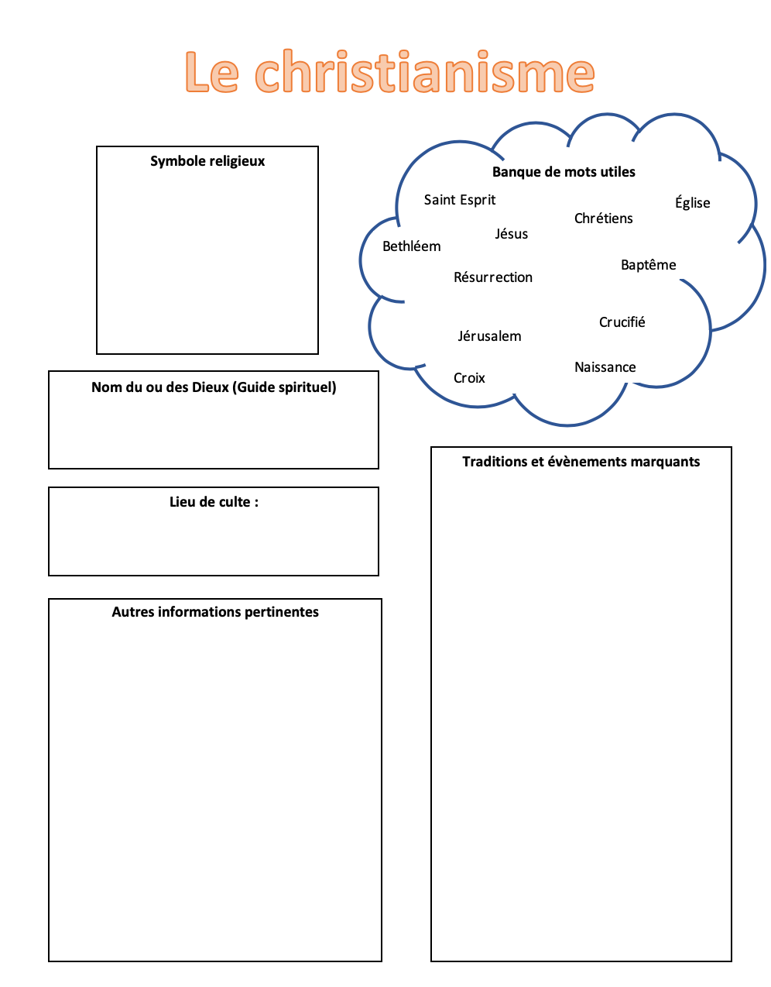

Géographie, histoire et éducation à la citoyenneté

Tic-Tac-Toe

Consigne à l’élève
Il est maintenant le temps de mettre tes habiletés à utiliser le site Google Map à l’épreuve ! Pour ce faire, je t’invite à choisir un adversaire de taille (un parent ou encore un ami qui est dans la même année que toi- par vidéoconférence) afin de l’affronter dans une partie de Tic-Tac-Toe. Toutefois, il ne s’agit pas du jeu traditionnel que tu connais bien : celui que je te propose implique un défi supplémentaire. Voici les directives :
- D’abord, trouve un partenaire et, ensemble, décidez celui qui sera les « x » puis celui qui sera les « o ».
- Ensuite, en annexe, tu trouveras une liste composée de 9 éléments, tous représentés par de nombreux numéros. Ceux-ci sont en réalité des coordonnées de longitude et de latitude d’un endroit bien précis dans le monde. En rentrant ces numéros dans la barre de recherche Google Map, tu réussiras à trouver l’endroit. Tu devras alors le noter et trouver le pays et le continent dans lequel cet endroit se trouve. Une fois que tu as réussi, tu peux jouer un tour au Tic-Tac-Toe. Tu comprendras alors que, plus tu es rapide, plus tu seras en mesure de placer ton « o » ou ton « x » à l’endroit que tu désires. Il s’agit en quelque sorte d’une course.
Voici un exemple :
- Je rentre ces coordonnées dans la barre de recherche de Google Map : 45°29'30.5"N 73°36'58.4"W
- J’inscris l’endroit dont il s’agit.
- J’inscris le pays ainsi que le continent dans lequel cet endroit se trouve.

L’endroit historique : Oratoire Saint-Joseph
Pays : Canada
Continent : Amérique du Nord

Matériel requis
- Crayons et papier, cellulaire, tablette, ordinateur, documents mis en annexe
- Cartes

Géographie, histoire et éducation à la citoyenneté

Tic-Tac-Toe (suite)

Information aux parents

À propos de l’activité
Votre enfant s’exercera à :
- Localiser un site historique à l’aide de Google Map, et ce, en identifiant le pays et le continent dans lequel ce dernier se trouve.
- Exploiter les technologies.
Vous pourriez :
- Participer à ce jeu avec votre enfant !

Géographie, histoire et éducation à la citoyenneté

Annexe 1 – Tic-Tac-Toe
Coordonnées à chercher :
- Psst ! Avant de commencer, assure-toi que ton Google Map est en français, sinon cela pourrait être plus difficile. Tu n’as qu’à te rendre dans le menu déroulant et à cliquer sur « Langues ».
- Tu peux inscrire tes réponses sur une feuille de papier ou encore les mettre à même cette feuille, à côté de la coordonnée appropriée.

- 46.801639, -71.218278
- 48.858250, 2.294500
- 41.403479, 2.174410
- -22.9519478,-43.210579
- 29.978485, 31.132462
- 40.434399, 116.563484
- 40.689253, -74.044548
- -13.163073, -72.544854
- 41.890261, 12.493087

- Tu peux te référer au corrigé mis en annexe, plus bas.

Géographie, histoire et éducation à la citoyenneté

Annexe 2 – Jeu Tic-Tac-Toe

Géographie, histoire et éducation à la citoyenneté

Annexe 3 : Solutionnaire Jeu Tic-Tac-Toe

- Plaines d’Abraham, Canada, Amérique du Nord
- Tour Eiffel, France, Europe
- Basilique de la Sagrada Familia, Espagne, Europe
- Statue du Christ Rédempteur, Brésil, Amérique du Sud
- Pyramides de Gizeh, Égypte, Afrique
- Grande Muraille de Chine, Chine, Asie
- Statue de la Liberté, États-Unis, Amérique du Nord
- Machu Picchu, Pérou, Amérique du Sud
- Colisée de Rome, Italie, Europe

